

Pressemitteilung Nr. 4/2012

Elektrische Aktuatoren mit „Moving-Coil“-Technologie erobern mehr und mehr Marktanteile von der Pneumatik

Wachsende Ansprüche an Dynamik und Präzision in immer mehr Anwendungen der Verpackungs-, Abfüll-, Etikettier- und Bestückungstechnik, in der medizinischen Analytik aber auch in Messaufgaben der Qualitätssicherung machen neue Ansätze außerhalb der Pneumatik erforderlich und verhelfen elektrischen Aktuatoren zu einem immer höheren Marktanteil. Dieser Trend wird noch unterstützt durch die immer höhere Integration vieler Prozesse über Feldbussysteme und strengere Richtlinien bezüglich Sicherheit und Energieverbrauch.

In all diesen Punkten können die Moving-Coil-Aktuatoren von SMAC (Vertrieb: MACCON GmbH in München) punkten. Mit einem integrierten Encoder mit bis zu 50nm Auflösung spielen die Moving-Coil-Aktuatoren von SMAC alle prinzipiellen Vorteile eines elektrischen Systems aus, unter anderem die freie Positionierbarkeit und einfache Programmierbarkeit. Die Erfassung der Position und weiterer Betriebsdaten wie z.B. Geschwindigkeit oder Strom (respektive Kraft) erlaubt die Überwachung und Protokollierung wichtiger Produktions- und Messdaten als Teil der Qualitätssicherung. Die entsprechende Einbindung in ein übergeordnetes Steuerungssystem ist über die Feldbusschnittstelle des Servoreglers möglich. Zum Schutz empfindlicher Bauteile während des Anfahrens hat SMAC in den eigenen Servoreglern das patentierte „Softland“-Verfahren integriert, wodurch das Anfahren eines Targets mit kontrollierten Kraftverhältnissen beim Kontakt ermöglicht wird.

Die geringe Masse der bewegten Spule erlaubt Beschleunigungen bis zu 40g! Dabei garantieren die speziell ausgesuchten Linearlager eine hohe Präzision über die gesamte Lebensdauer von mehr als 100 Mio. Zyklen.

Mit der neuen LCA25 und LCA50 Serie geht SMAC in die nächste Generation der Moving-Coil-Aktuatoren. Das Ergebnis der Weiterentwicklung ist eine deutliche Verringerung der Anzahl der einzelnen Komponenten, was zu einer erheblichen Kostensenkung geführt hat. Gleichzeitig wird durch eine hohe Fertigungstiefe im Haus und ein ausgeklügeltes Fertigungskonzept die Fertigungsqualität verbessert, was sich positiv auf die Kosten und die Lebensdauer der Aktuatoren auswirkt.

Die aktuelle Serie umfasst zwei Baubreiten von 25 und 50mm in jeweils unterschiedlichen Ausführungen mit bis zu 50mm Hub. Die Spitzenkraft geht bis 80N, die Dauerkraft bis 20N. Optional ist eine Vakuumdurchführung für Pick-&Place-Anwendungen und eine Feder als Gewichtsausgleich für z-Achsen erhältlich.

Später soll der Hub bis 200mm ausgebaut werden (Multi-Pole-Technologie) und die Aktuatoren auch als Hub/Drehaktuatoren erhältlich sein. Auch weitere Baugrößen sind in Vorbereitung.

Abgerundet wird das Angebot durch den hauseigenen Controller LCC-10 mit RS-232 und CANopen-Schnittstelle, der sowohl mit seiner Performance wie auch bei den Kosten überzeugt.

Im Paket hat SMAC hier eine Lösung, die bereit ist, der Pneumatik den Markt streitig zu machen!

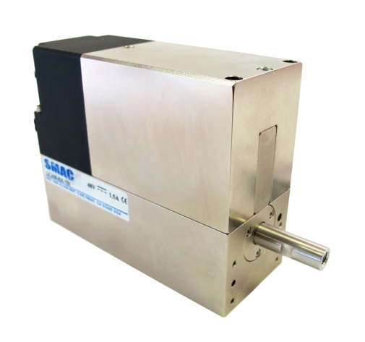
Juli 2012, Ansprechpartner: Volker Löffler

MACCON GmbH, Aschauer Str. 21, 81549 München
Tel. 089 / 65 12 20 - 21, Telefax 089 / 65 52 17
e-Mail: v.loeffler@maccon.de

